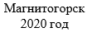
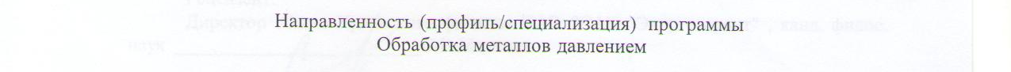
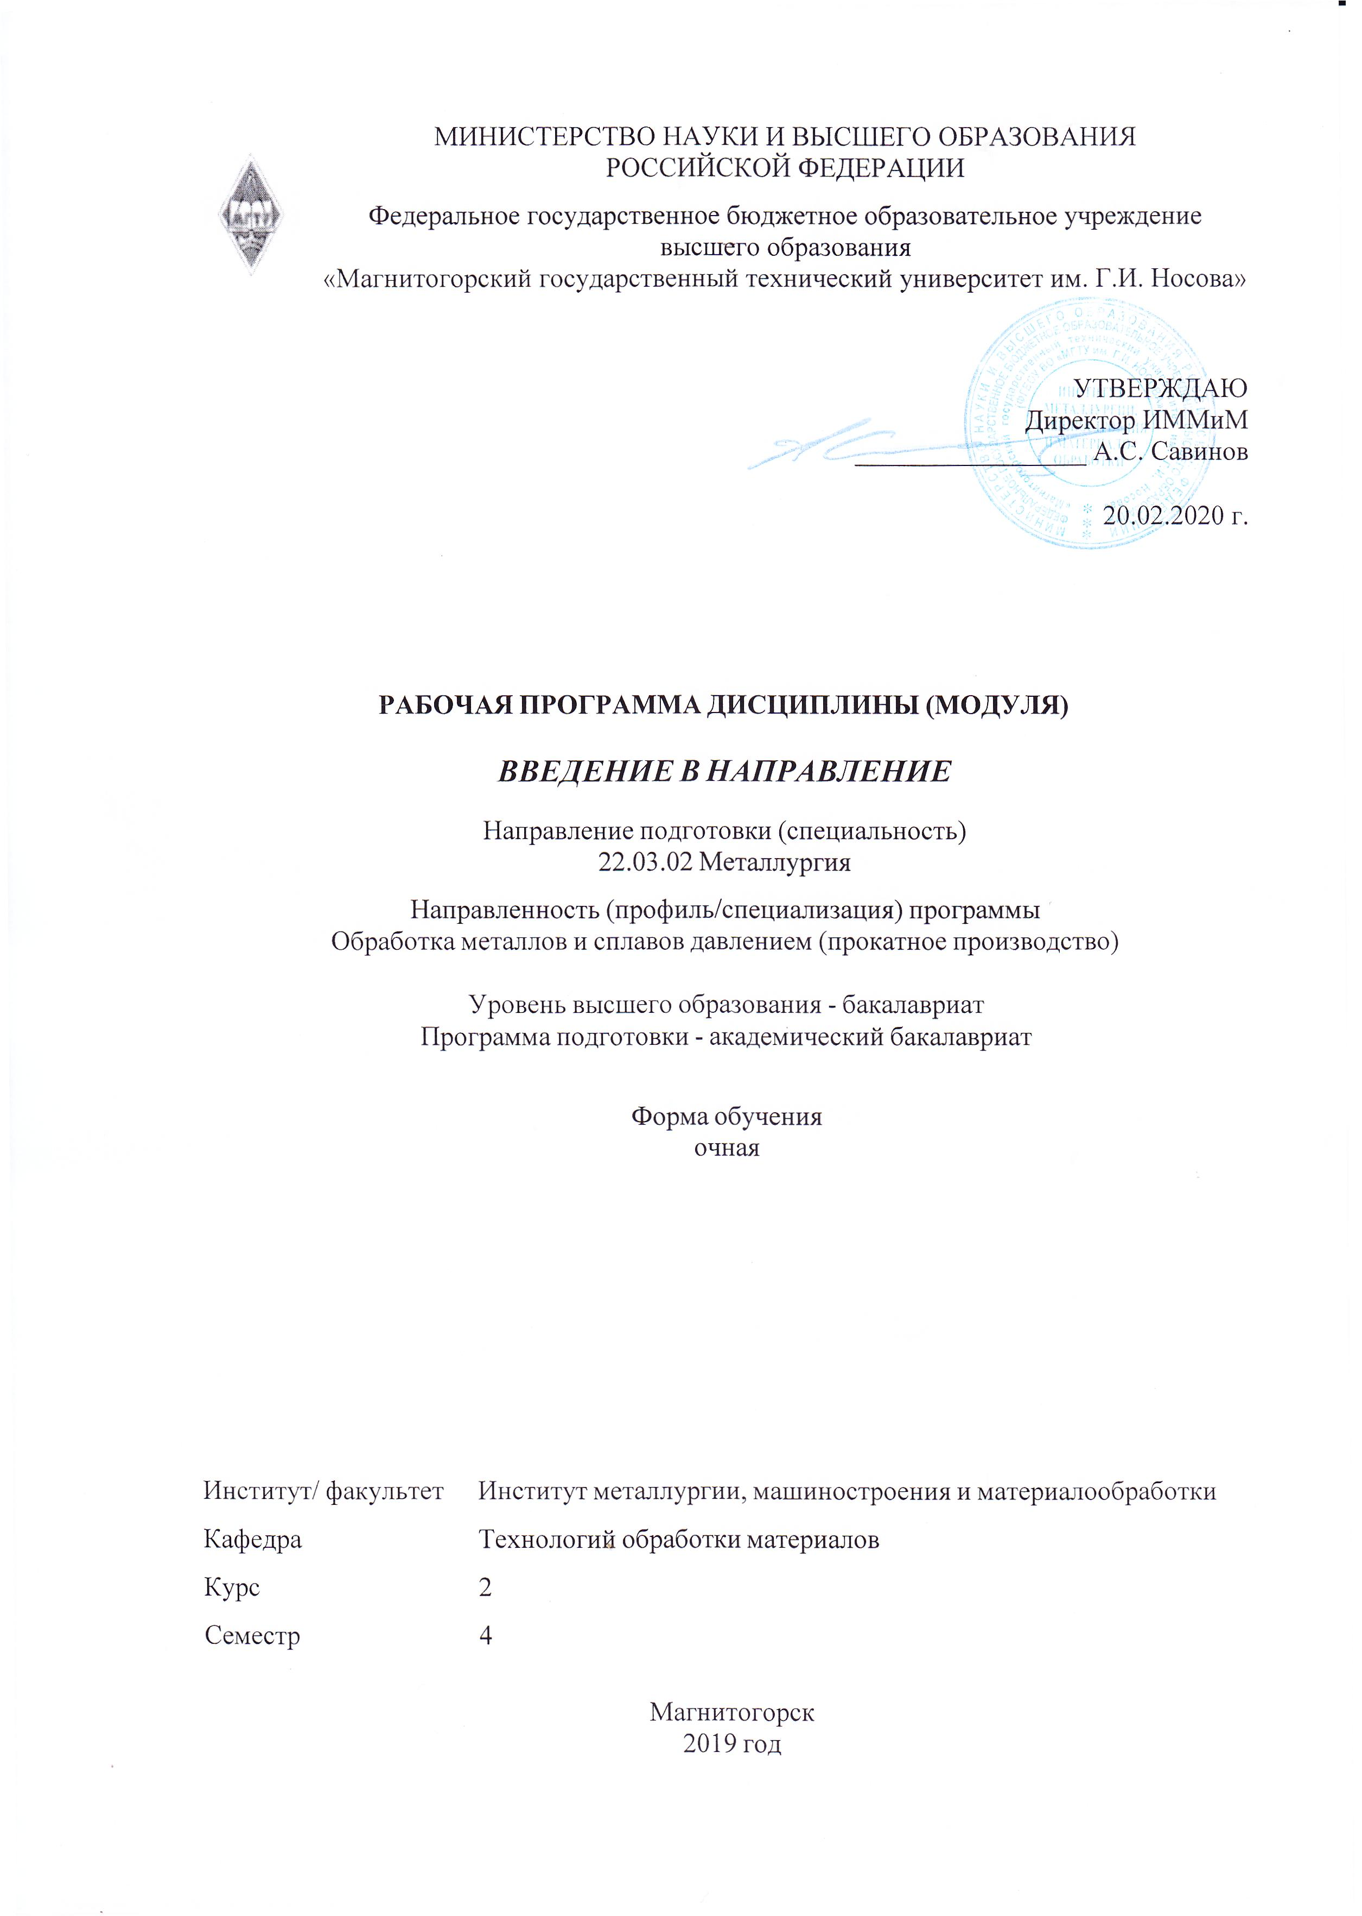

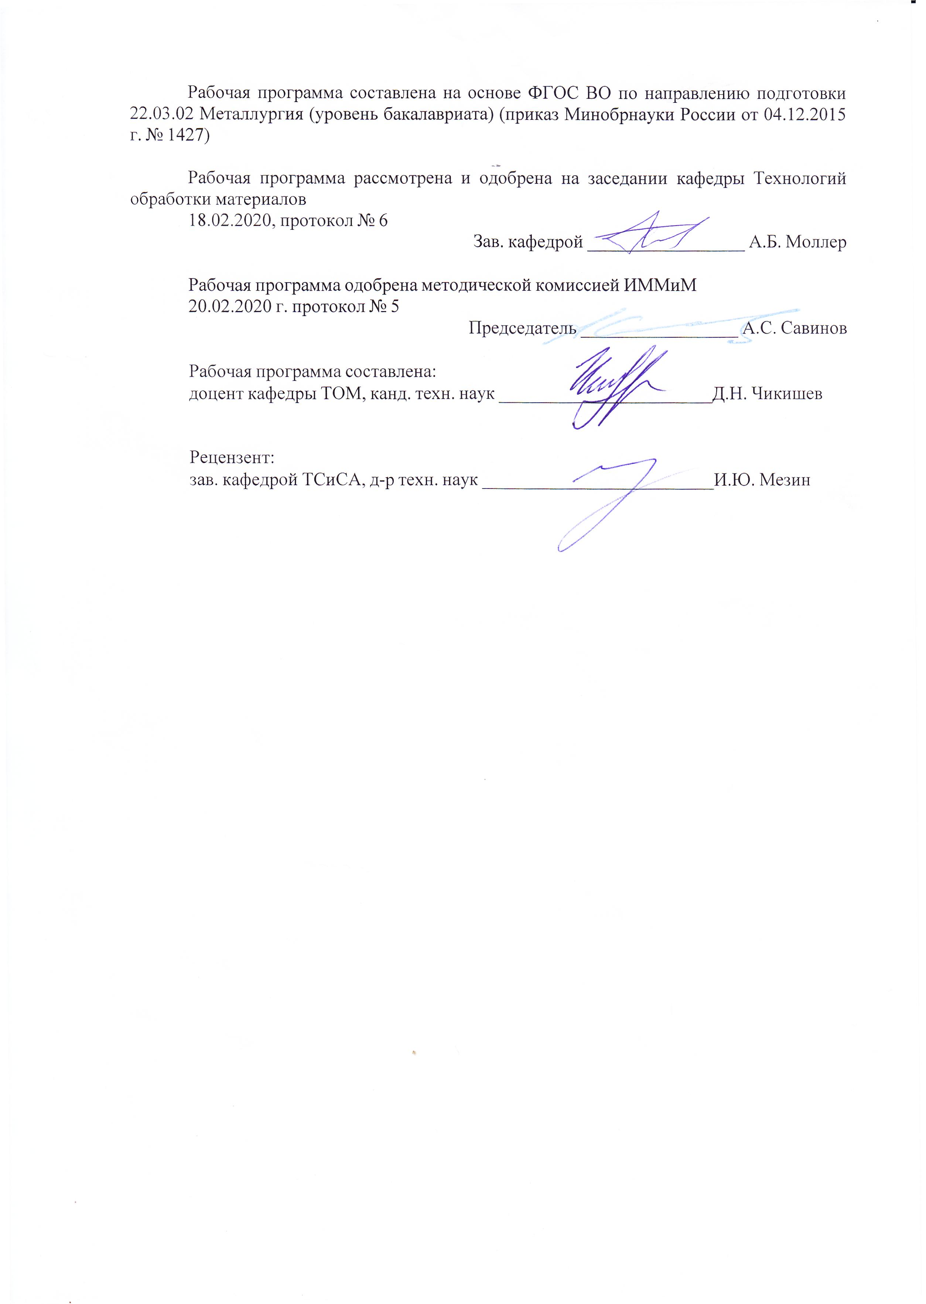


1 Цели освоения дисциплины (модуля)
Формирование у студентов целостного представления о роли металлургии в развитии общества и экономики страны, региона и города; историческом развитии металлургических процессов; формировании основ профессиональных знаний и устойчивого интереса к сфере научной и инженерной деятельности; развитие у студентов личностных качеств, а также формирование общепрофессиональных и профессиональных компетенций в соответствии с требованиями ФГОС ВО по направлению подготовки 22.03.02 Металлургия (уровень бакалавриата).
2 Место дисциплины (модуля) в структуре образовательной программы
Дисциплина Введение в направление входит в вариативную часть учебного плана образовательной программы.
Для изучения дисциплины необходимы знания (умения, владения), сформированные в результате изучения дисциплин/ практик:
Физика
Химия
Экология
История металлургии
Учебная - ознакомительная практика
История техники
Учебная - практика по получению первичных профессиональных умений и навыков, в том числе первичных умений и навыков научно-исследовательской деятельности
Знания (умения, владения), полученные при изучении данной дисциплины будут необходимы для изучения дисциплин/практик:
Основы металлургического производства
Моделирование процессов и объектов в металлургии
Теория обработки металлов давлением
Технологии производства сортового проката
Оборудование цехов обработки металлов давлением
Оборудования прокатных цехов
Методы исследований материалов и процессов
Технологии производства листового проката
Моделирование процессов прокатного производства
Технологии глубокой переработки металлов
Курсовая научно-исследовательская работа
Учебно-исследовательская работа студента
3 Компетенции обучающегося, формируемые в результате освоения
дисциплины (модуля) и планируемые результаты обучения
В результате освоения дисциплины (модуля) «Введение в направление» обучающийся должен обладать следующими компетенциями:
Структурный  элемент  компетенции | Планируемые результаты обучения
ОПК-3 способностью осознавать социальную значимость своей будущей профессии

Знать | Роль металлургии в развитии общества и экономики страны, региона и города. Современное состояние металлургической отрасли. Проблемы и перспективы развития металлургии города, региона, страны и зарубежья.
Уметь | Осознавать социальную значимость профессии металлурга. Выделять своё положение среди других профессий. Изменять профиль своей работы в процессе профессиональной деятельности.
Владеть | Информацией о сырьевых и технических базах металлургического производства. Навыками поиска научной и технической информации по направлению «Металлургия».
ПК-1 способностью к анализу и синтезу
Знать | Понятия анализа и синтеза применительно к металлургическому направлению. Основы производства чугуна и стали. Особенности современных агрегатов и технологий сталеплавильного производства. Инновационные технологии в сталеплавильном производстве. Основы прокатного и метизного производства. Особенности современных агрегатов и технологий прокатного и метизного производства. Инновационные технологии в прокатном и метизном производствах.
Уметь | Давать характеристику основным металлургическим процессам. Выделять главные и второстепенные элементы металлургического процесса на основе их анализа. Обобщать различные схемы металлургических процессов на основе их синтеза.
Владеть | Способностью составлять обзорные рефераты по металлургической направленности на основе анализа и синтеза. Навыками подготовки эссе по научно-технической проблематике. Навыками написания рукописей научных статей по металлургической тематике.

 | 4. Структура, объём и содержание дисциплины (модуля)
Общая трудоемкость дисциплины составляет 2 зачетных единиц 72 акад. часов, в том числе:
– контактная работа – 34,95 акад. часов:
– аудиторная – 34 акад. часов;
– внеаудиторная – 0,95 акад. часов
– самостоятельная работа – 37,05 акад. часов;

Форма аттестации - зачет
Раздел/ тема  дисциплины |  | Семестр | Аудиторная  контактная работа  (в акад. часах) |  |  | Самостоятельная работа студента | Вид самостоятельной  работы | Форма текущего контроля успеваемости и  промежуточной аттестации | Код компетенции
 |  | Семестр | Лек. | лаб.  зан. | практ. зан.
1. Введение в направление
1.1 Роль и значение металлургии в обществе. Развитие металлургии в России и за рубежом. Черные и цветные металлы, их значение в развитии производства и жизнедеятельности людей. Свойства металлов, классификация и значение. |  | 4 | 2 |  | 2 | 3 | Самостоятельное изучение учебной и научной литературы. Работа с электронными библиотеками. Подготовка к практическому занятию. Подготовка докладов- презентаций | Текущий контроль успеваемости: устный опрос; консультирование; обсуждение докладов-презентаций | ОПК-3, ПК-1
1.2 Основные металлургические процессы. Структура металлургических предприятий. Сырьевая база металлургического производства. |  | 4 | 2 |  | 2 | 3 | Самостоятельное изучение учебной и научной литературы. Работа с электронными библиотеками. Подготовка к практическому занятию. Подготовка докладов- презентаций | Текущий контроль успеваемости: устный опрос; консультирование; обсуждение докладов-презентаций | ОПК-3, ПК-1
1.3 Доменный передел: сырье, агрегаты и технология. Шихта для доменной плавки; процессы подготовки руды и угля. Конструкция доменной печи и процесс доменной плавки. Развитие доменного производства. |  | 4 | 2 |  | 2/1И | 3 | Самостоятельное изучение учебной и научной литературы. Работа с электронными библиотеками. Подготовка к практическому занятию. Подготовка докладов- презентаций | Текущий контроль успеваемости: устный опрос; консультирование; обсуждение докладов-презентаций | ОПК-3, ПК-1
1.4 Сталеплавильный передел: конвертерный, электросталеплавильный способы. Разливка стали и заготовки. Сталеплавильные агрегаты и технология. Развитие сталеплавильного производства. |  | 4 | 2 |  | 2/1И | 3 | Самостоятельное изучение учебной и научной литературы. Работа с электронными библиотеками. Подготовка к практическому занятию. Подготовка докладов- презентаций | Текущий контроль успеваемости: устный опрос; консультирование; обсуждение докладов-презентаций | ОПК-3, ПК-1
1.5 Понятие об обработке металлов давлением (ОМД). Физическая сущность ОМД. Разновидности процессов ОМД, сортамент получаемых изделий, их применение в различных отраслях промышленности. Влияние пластического формоизменения на механические свойства металла. Значение ОМД для промышленности и хозяйства России. |  | 4 | 2 |  | 2 | 3 | Самостоятельное изучение учебной и научной литературы. Работа с электронными библиотеками. Подготовка к практическому занятию. Подготовка докладов- презентаций | Текущий контроль успеваемости: устный опрос; консультирование; обсуждение докладов-презентаций | ОПК-3, ПК-1
1.6 Основы прокатного производства. Понятие сортамента прокатной продукции. Виды процессов прокатки. Технологические схемы производства проката. Состав, компоновка и основные характеристики современных прокатных станов. Литейно-прокатные агрегаты. Инновации в прокатном производстве. |  | 4 | 1 |  | 1 | 3 | Самостоятельное изучение учебной и научной литературы. Работа с электронными библиотеками. Подготовка к практическому занятию. Подготовка докладов- презентаций | Текущий контроль успеваемости: устный опрос; консультирование; обсуждение докладов-презентаций | ОПК-3, ПК-1
1.7 Волочильное производство: инструмент, агрегаты и устройства. Основные виды метизов и их значение. Обзор оборудования для производства метизов. Технологические схемы метизного производства. |  | 4 | 1 |  | 1 | 3 | Самостоятельное изучение учебной и научной литературы. Работа с электронными библиотеками. Подготовка к практическому занятию. Подготовка докладов- презентаций | Текущий контроль успеваемости: устный опрос; консультирование; обсуждение докладов-презентаций | ОПК-3, ПК-1
1.8 Прессование металлов: инструмент, агрегаты и устройства. Основные виды прессованных изделий и их назначение. Обзор оборудования для производства пресс-изделий. Технологические схемы прессового производства. |  | 4 | 1 |  | 1/1И | 3 | Самостоятельное изучение учебной и научной литературы. Работа с электронными библиотеками. Подготовка к практическому занятию. Подготовка докладов- презентаций | Текущий контроль успеваемости: устный опрос; консультирование; обсуждение докладов-презентаций | ОПК-3, ПК-1
1.9 Ковка и штамповка: схемы, оборудование, технологии. Основные виды кованых изделий и их назначение. Обзор оборудования для производства поковок. Технологические схемы кузнечно-штамповочного производства. |  | 4 | 1 |  | 1/1И | 3 | Самостоятельное изучение учебной и научной литературы. Работа с электронными библиотеками. Подготовка к практическому занятию. Подготовка докладов- презентаций | Текущий контроль успеваемости: устный опрос; консультирование; обсуждение докладов-презентаций | ОПК-3, ПК-1
1.10 Производство труб: схемы, оборудование, технологии. Производство цельнокатаных труб. Производство сварных труб. Производство ребристых труб. |  | 4 | 1 |  | 1 | 3 | Самостоятельное изучение учебной и научной литературы. Работа с электронными библиотеками. Подготовка к практическому занятию. Подготовка докладов- презентаций | Текущий контроль успеваемости: устный опрос; ко-сультирование; обсуждение докладов-презентаций | ОПК-3, ПК-1
1.11 Понятие о порошковой металлургии. Основные виды изделий из металлических порошков и их назначение. Обзор используемого оборудования. Технологические схемы в порошковой металлургии. |  | 4 | 1 |  | 1/1И | 3 | Самостоятельное изучение учебной и научной литературы. Работа с электронными библиотеками. Подготовка к практическому занятию. Подготовка докладов- презентаций | Текущий контроль успеваемости: устный опрос; консультирование; обсуждение докладов-презентаций | ОПК-3, ПК-1
1.12 Способы и схемы получения цветных металлов. Сортамент продукции из цветных металлов. Обзор используемого оборудования. Технологические схемы в цветной металлургии. Инновации в цветной металлургии |  | 4 | 1 |  | 1/1И | 4,05 | Самостоятельное изучение учебной и научной литературы. Работа с электронными библиотеками. Подготовка к практическому занятию. Подготовка докладов- презентаций. Подготовка к зачёту | Текущий контроль успеваемости: устный опрос; консультирование; обсуждение докладов-презентаций. Промежуточная аттестация - зачёт | ОПК-3, ПК-1
Итого по разделу |  |  | 17 |  | 17/6И | 37,05
Итого за семестр |  |  | 17 |  | 17/6И | 37,05 |  | зачёт
Итого по дисциплине |  |  | 17 |  | 17/6И | 37,05 |  | зачет | ОПК-3,ПК-1

5 Образовательные технологии
При проведении лекционных и практических занятий используются разнообразные образовательные технологии.
Прежде всего, при изучении фундаментальных разделов дисциплины применяются традиционные образовательные технологии, ориентирующиеся на организацию образовательного процесса с прямой трансляцией знаний от преподавателя к студенту на основе объяснительно-иллюстративных методов обучения. Применяются информационные лекции с последовательным изложением материала в дисциплинарной логике в виде конструктивного монолога преподавателя. Практические занятия при такой технологии посвящаются освоению конкретных умений и навыков по предложенному алгоритму решения традиционных (классических) задач.
Кроме того, обязательным является применение технологии проблемного обучения с постановкой проблемных вопросов и ситуаций для стимулирования активной познавательной деятельности студентов. При этом целесообразно использовать технологию коллективного взаимообучения, организуя работу студентов на занятиях как исследовательскую творческую деятельность. Следует использовать комплекс инновационных методов активного проблемного обучения, включающий в себя:
- создание проблемных ситуаций с показательным решением проблемы преподавателем и без него;
- самостоятельную поисковую деятельность в решении проблем, направляемую преподавателем;
- самостоятельное решение проблем студентами под контролем преподавателя.
Реализация инновационных методов проблемного обучения возможна с использованием следующих приемов:
- раскрытие преподавателем причин и характера неудач, встречающихся при решении проблем;
- демонстрация разных подходов к решению конкретной проблемы;
- анализ полученных результатов и отыскание границ их применимости.
К интерактивным методам, используемым при изучении дисциплины «Введение в направление», относятся: использование компьютерных симуляций, разбор конкретных проблемных ситуаций в сочетании с внеаудиторной групповой работой с целью формирования и развития профессиональных навыков обучающихся. При этом происходит активное и нелинейное (интерактивное) взаимодействие всех участников образовательного процесса, прежде всего профессиональный диалог (дискуссия) обучающихся при решении конкретных задач.
Передача необходимых знаний происходит с использованием современных информационно-коммуникационных образовательных технологий. При этом применяются специализированные программные среды и технические средства работы с информацией, например, мультимедийное оборудование. Все лекции являются визуализированными с изложением содержания с помощью презентаций. Доклады студентов на практических занятиях, в том числе представление результатов совместной проектной или исследовательской деятельности осуществляется с использованием специализированных программно-аппаратных средств.
При проведении заключительного контроля необходимо выявить степень правильности, объема, глубины знаний, умений, навыков, полученных при изучении курса наряду с выявлением степени самостоятельности в применении полученных знаний.
6 Учебно-методическое обеспечение самостоятельной работы обучающихся
Представлено в приложении 1.

7 Оценочные средства для проведения промежуточной аттестации
Представлены в приложении 2.
8 Учебно-методическое и информационное обеспечение дисциплины (модуля)
а) Основная литература:
1. Основы технологических процессов обработки металлов давлением : учебник / И.Л. Константинов, С.Б. Сидельников. — 2-е изд., стереотип. — Москва : ИНФРА-М, 2018. — 487 с. — (Высшее образование: Бакалавриат). — www.dx.doi.org/10.12737/14048. - Текст : электронный. - URL: https://new.znanium.com/catalog/product/914488 (дата обращения: 25.09.2020);
2. Основы металлургического производства : учебник / В.А. Бигеев, К.Н. Вдовин, В.М. Колокольцев, В.М. Салганик. — Санкт-Петербург : Лань, 2017. — 616 с. — ISBN 978-5-8114-2486-3. — Текст : электронный // Электронно-библиотечная система «Лань» : [сайт]. — URL: https://e.lanbook.com/book/90165 (дата обращения: 25.09.2020). — Режим доступа: для авториз. пользователей.
б) Дополнительная литература:
1. Теория и технология литейного производства. В 2 ч. Ч. 2. Технология изготовления отливок в разовых формах / Д.М. Кукуй и др. - Москва : НИЦ Инфра-М; Минск : Нов. знание, 2013. - 406 с.: ил.; 60x90 1/16. - (Высшее обр.). (п) ISBN 978-5-16-004787-4 - Текст : электронный. - URL: https://new.znanium.com/catalog/product/389768 (дата обращения: 25.09.2020);
2. Теория и технология литейного производства. В 2-х ч. Ч. 1. Формовочные материалы и смеси: Учеб. / Д.М. Кукуй и др. - Москва : НИЦ Инфра-М; Минск : Нов. знание, 2013. - 384 с.: ил.; 60x90 1/16. - (Высшее образование). (п) ISBN 978-5-16-004762-1 - Текст : электронный. - URL: https://new.znanium.com/catalog/product/389769 (дата обращения: 25.09.2020);

в) Методические указания:
Ручинская Н.А., Лотфрахманова М.М.. Методические рекомендации по проведению практических занятий по дисциплинам «Введение в металлургию», «Введение в специальность» для студентов дневной и заочной форм обучения. Магнитогорск: ГОУ ВПО МГТУ им. Г.И. Носова, 2009.
г) Программное обеспечение и Интернет-ресурсы:
Программное обеспечение
 | Наименование ПО | № договора | Срок действия лицензии
 | MS Windows 7 Professional(для классов) | Д-1227-18 от 08.10.2018 | 11.10.2021
 | MS Windows 7 Professional (для классов) | Д-757-17 от 27.06.2017 | 27.07.2018
 | MS Office 2007 Professional | № 135 от 17.09.2007 | бессрочно
 | FAR Manager | свободно распространяемое ПО | бессрочно
Профессиональные базы данных и информационные справочные системы
 | Название курса |  | Ссылка
 | Национальная информационно-аналитическая система – Российский индекс научного цитирования (РИНЦ) |  | URL: https://elibrary.ru/project_risc.asp
 | Поисковая система Академия Google (Google Scholar) |  | URL: https://scholar.google.ru/
 | Информационная система - Единое окно доступа к информационным ресурсам |  | URL: http://window.edu.ru/
 | Федеральное государственное бюджетное учреждение «Федеральный институт промышленной собственности» |  | URL: http://www1.fips.ru/

9 Материально-техническое обеспечение дисциплины (модуля)
Материально-техническое обеспечение дисциплины включает:
1. Тип и название аудитории: Учебная аудитория для проведения занятий лекционного типа
Оснащение аудитории: Технические средства обучения, служащие для представления учебной информации большой аудитории: мультимедийные средства хранения, передачи и представления учебной информации. Специализированная мебель;
2. Тип и название аудитории: Учебная аудитория для проведения практических занятий
Оснащение аудитории: Технические средства обучения, служащие для представления учебной информации большой аудитории: мультимедийные средства хранения, передачи и представления учебной информации. Специализированная мебель;
3. Тип и название аудитории: Учебная аудитория для групповых и индивидуальных консультаций, текущего контроля и промежуточной аттестации
Оснащение аудитории: Компьютерная техника с пакетом MS Office, с подключением к сети «Интернет» и с доступом в электронную информационно-образовательную среду университета. Специализированная мебель;
4. Тип и название аудитории: Помещение для самостоятельной работы
Оснащение аудитории: Компьютерная техника с пакетом MS Office, с подключением к сети «Интернет» и с доступом в электронную информационно-образовательную среду университета. Специализированная мебель.

Приложение 1

Учебно-методическое обеспечение самостоятельной работы обучающихся
По дисциплине «Введение в направление» предусмотрена аудиторная и внеаудиторная самостоятельная работа обучающихся.
Аудиторная самостоятельная работа студентов предполагает осмысление тематик докладов-презентаций, подготовку перечня источников информации на практических занятиях.
Внеаудиторная самостоятельная работа обучающихся осуществляется в виде изучения учебной и научной литературы по соответствующему разделу с проработкой материала; работу с электронными библиотеками; подготовку к практическим занятиям; подготовку докладов-презентаций.
Вопросы и задания для практических занятий и проведения самостоятельной работы по дисциплине «Введение в направление» опубликованы в следующем учебно-методическом обеспечении: Ручинская Н.А., Лотфрахманова М.М.. Методические рекомендации по проведению практических занятий по дисциплинам «Введение в металлургию», «Введение в специальность» для студентов дневной и заочной форм обучения. Магнитогорск: ГОУ ВПО «МГТУ им. Г.И. Носова», 2009.
Примерные темы докладов-презентаций:
- Производство чугуна.
- Производство стали в мартеновских печах.
- Производство стали в кислородном конвертере.
- Производство стали в электросталеплавильных печах.
- Применение вакуума в производстве стали и сплавов.
- Производство ферросплавов.
- Машины непрерывного литья заготовок.
- Оборудование главной линии прокатного стана.
- Классификация рабочих клетей прокатного стана.
- Классификация прокатных станов.
- Производство холоднокатаного листа.
- Производство горячекатаного листа.
- Производство сортового проката.
- Производство труб.
- Порошковая металлургия.

Приложение 2

Оценочные средства для проведения промежуточной аттестации
Промежуточная аттестация имеет целью определить степень достижения запланированных результатов обучения по дисциплине «Введение в направление» и проводится в форме зачёта.
а) Планируемые результаты обучения и оценочные средства для проведения промежуточной аттестации:

Структурный элемент  компетенции | Планируемые результаты обучения | Оценочные средства
ОПК-3: способностью осознавать социальную значимость своей будущей профессии
Знать | Роль металлургии в развитии общества и экономики страны, региона и города. Современное состояние металлургической отрасли. Проблемы и перспективы развития металлургии города, региона, страны и зарубежья. | Теоретические вопросы:  1. Роль и значение металлургии в обществе.  2. Развитие металлургии в России и за рубежом.  3. Черные и цветные металлы, их значение в развитии производства и жизнедеятельности людей.  4. Основные металлургические процессы.
Уметь | Осознавать социальную значимость профессии металлурга. Выделять своё положение среди других профессий. Изменять профиль своей работы в процессе профессиональной деятельности. | Практические задания:  Подготовка докладов-презентаций на предложенные или самостоятельные тематики.  Подготовка докладов-презентаций и кратких сообщений, раскрывающих социальную значимость профессии металлурга; положение металлурга среди других профессий; возможность изменения профиля своей работы в процессе профессиональной деятельности.  Обсуждение роли и значения металлургии в обществе; развития металлургии в России и за рубежом; значения чёрных и цветных металлов в развитии производства и жизнедеятельности людей; особенностей основных металлургических процессов.
Владеть | Информацией о сырьевых и технических базах металлургического производства. Навыками поиска научной и технической информации по направлению «Металлургия». | Подготовка докладов-презентаций и кратких сообщений, содержащих информацию о сырьевых и технических базах металлургического производства.  Поиск научной и технической информации по направлению «Металлургия» (в рамках согласованных заданий).
ПК-1: способностью к анализу и синтезу
Знать | Понятия анализа и синтеза применительно к металлургическому направлению. Основы производства чугуна и стали. Особенности современных агрегатов и технологий сталеплавильного производства. Инновационные технологии в сталеплавильном производстве. Основы прокатного и метизного производства. Особенности современных агрегатов и технологий прокатного и метизного производства. Инновационные технологии в прокатном и метизном производствах. | Теоретические вопросы:  1. Структура металлургических предприятий.  2. Процесс выплавки чугуна в доменной печи.  3. Производство стали в кислородном конвертере.  4. Производство стали в электросталеплавильной печи.  5. Виды сталей по назначению и химическому составу.  6. Разновидности процессов ОМД и сортамент получаемых изделий.  7. Особенности упругой и пластической и деформации металла.  8. Разновидности процесса прокатки.  9. Технологические схемы производства проката.  10. Состав, компоновка и основные характеристики современных прокатных станов.  11. Инновации в прокатном производстве.  12. Литейно-прокатные агрегаты.  13. Волочильное производство и основные виды метизов.  14. Технологические схемы метизного производства.  15. Прессование металлов и основные виды прессованных изделий.  16. Технологические схемы прессового производства.  17. Ковка, штамповка и основные виды кованых (штампованных) изделий.  18. Технологические схемы кузнечно-штамповочного производства.  19. Производство труб различного назначения.  20. Понятие о порошковой металлургии и основные виды изделий из металлических порошков.  21. Способы и схемы получения цветных металлов.
Уметь | Давать характеристику основным металлургическим процессам. Выделять главные и второстепенные элементы металлургического процесса на основе их анализа. Обобщать различные схемы металлургических процессов на основе их синтеза. | Практические задания:  Дать характеристику процессу выплавки чугуна в доменной печи.  Дать характеристику процессу производства стали в кислородном конвертере.  Дать характеристику процессу производства стали в электросталеплавильной печи.  Дать характеристику процессу прокатки.  Дать характеристику литейно-прокатным агрегатам.  Дать характеристику волочильному производству.  Дать характеристику процессу прессования металлов.  Дать характеристику процессов ковки, штамповки.  Дать характеристику процессу производства труб различного назначения.  Дать характеристику процессам порошковой металлургии.  Дать характеристику процессам получения цветных металлов.  Проведение анализа металлургического процесса с выделением главных и второстепенных элементов.  Проведение синтеза металлургических процессов с обобщением их различных схем.
Владеть | Способностью составлять обзорные рефераты по металлургической направленности на основе анализа и синтеза. Навыками подготовки эссе по научно-технической проблематике. Навыками написания рукописей научных статей по металлургической тематике. | Составление обзорных докладов-презентаций по металлургической направленности на основе анализа и синтеза.  Подготовка эссе по научно-технической проблематике.  Написание рукописей научных статей по металлургической тематике.

б) Порядок проведения промежуточной аттестации, показатели и критерии оценивания:
Промежуточная аттестация по дисциплине «Введение в направление» включает теоретические вопросы, позволяющие оценить уровень усвоения обучающимися знаний, и практические задания, выявляющие степень сформированности умений и владений, проводится в форме зачёта.
Зачёт по данной дисциплине проводится в устной форме в виде собеседования.
Показатели и критерии оценивания зачёта:
– для получения зачёта обучающемуся достаточно продемонстрировать пороговый уровень сформированности компетенций: в ходе контрольных мероприятий возможно допущение ошибок, может проявляться отсутствие отдельных знаний, умений, навыков, обучающийся может испытывать некоторые затруднения при оперировании знаниями и умениями при их переносе на новые ситуации;
– зачёт не выставляется (оценка «не зачтено»), если обучающийся не может показать знания на уровне воспроизведения и объяснения информации, не может показать интеллектуальные навыки решения простых задач.

